CADSI-SAAF

Sistema de Administración de Activos Fijos

EQUIPO DE TRABAJO

FABIAN HERRERA

JUAN RODRIGUEZ

SEBASTIAN CAMARGO

ANDREINA BLANCO

ADMINISTRADOR DEL SISTEMA

FABIAN HERRERA

FECHA DE DOCUMENTACIÓN

28 /06/2021

VERSIÓN

00.2

Bogotá D.C

**HOJA DE CONTROL.**

|  |  |  |  |
| --- | --- | --- | --- |
| **Organismo** | CADSI | | |
| **Proyecto** | SAAF | | |
| **Entregable** | Manual de usuario | | |
| **Autor** |  | | |
| **Versión/Edición** | 0.1 | **fecha versión** | 07/03/2021 |
| **Aprobado por** | Claudia Patricia Sanabria | **fecha aprobación** | 07/03/2021 |
|  |  | **N° total de paginas** | 19 |

**REGISTRO DE CAMBIOS.**

|  |  |  |  |
| --- | --- | --- | --- |
| **VERSIÓN** | **CAUSA DEL CAMBIO** | **RESPONSABLE DEL CAMBIO** | **FECHA** |
| 0.1 | Versión inicial | Fabian Herrera | 07/03/2021 |
| 0.2 | implementación de módulos | Equipo de trabajo |  |
| 0.3 | actualización S.I | Andreina Blanco |  |
| 0.4 | versión final | Equipo de trabajo |  |

**ÍNDICE**

1. DESCRIPCIÓN DEL SISTEMA
   1. Presentación……………………………………………………………………
   2. Introducción……………………………………………………………………
   3. Antecedentes…………………………………………………………………..
   4. A quién va dirigido................................................................
2. ESPECIFICACIONES DEL MANUAL
   1. Introducción…………………………………………………………………..
   2. Objetivo general……………………………………………………………...
   3. Objetivos específicos……………….……………………………………….
3. MAPA DEL SISTEMA
   1. Mapa de navegación………………………………………………………..
4. REQUISITOS DEL SISTEMA
   1. Sistema operativo software y hardware……………………………..
5. DESCRIPCIÓN DEL SISTEMA…………..………………………………….
   1. Acceso al sistema…………….…………………………………………….
   2. Mensajes de error………………………..………………………………..
6. FAQ…………………………………………………….………………………………..
7. GLOSARIO DE TÉRMINOS……………………………..……………………..
8. BIBLIOGRAFÍA Y REFERENCIA……………………………………………..
9. **DESCRIPCIÓN DEL SISTEMA**
   1. **Presentación.**

Es un aplicativo tipo web dirigido al área de inventario del colegió Liceo San Isidro Norte (LSIN) es un sistema el cual va administrar los activos que se encuentran dentro del colegió en este sistema se puede gestionar todos los datos que ingrese de los activos.

* 1. **Introducción.**

Actualmente el colegio no cuenta con un sistema que le pueda decir cuántos activos tiene dentro del colegio cuantos activos les han dado de baja y llevan un control básico con Excel

* 1. **Antecedentes.**Algunos años atrás, el método del manejo de archivos era muy anticuado para el flujo de información que maneja un activo, ya que la documentación escrita se almacenaba en espacios físicos pocos confiables, causando lentitud en la búsqueda de los registros con duplicado y pérdida de información.
  2. **¿A quién va dirigido el manual?**Dirigido a todo el personal como: administrador.

Con conocimientos mínimos sobre el uso de un ordenador, requerido para que el usuario haga uso de este aplicativo.

1. **ESPECIFICACIONES DEL MANUAL**
   1. **Introducción.**Sistema requerido por el cliente, Liceo San Isidro Norte (LSIN), el cual se encargará de registrar cada activo de la institución según su clasificación y el transcurso de su vida útil
   2. **Objetivo general.**

Diseñar un sistema en el que se registren y controlen los activos fijos del cliente de una manera eficaz y sencilla, en cuestión:

* Características físicas.
* Garantía, mantenimiento.
* Ubicación, asignación y responsables.
  1. **Objetivos específicos.**
* Crear un sistema que permita la trazabilidad del activo desde su adquisición, su ciclo de vida/uso (asignaciones, préstamos, mantenimiento, garantías), hasta su baja por obsolescencia
* Por medio de un mecanismo de asignaciones por activo, poder localizarlo filtrando por responsable o aula asignada.
* Permitir almacenar información de proveedores y registro adquisiciones
* Generar exportación de reportes referente a la información del sistema.

**3.MAPA DEL SISTEMA**

**3.1 MAPA DE NAVEGACIÓN**

1. **REQUISITOS DEL SISTEMA**
   1. **Sistema operativo software**

**Software**

* + Microsoft Windows, Mac OS X y Linux.
  + Gestor base de datos MYSQL.
  + PHP 5.4.
  + Apache.

**Hardware**

* + Procesador: Intel Core i3 o superior, AMD phenom.
  + Memoria: 4 RAM mínimo.
  + Disco duro: mínimo 500 Gb de espacio libre.
  + Pantalla: resolución mínima de 800*600 píxeles.

1. **DESCRIPCIÓN DEL SISTEMA**
   1. **ACCESO AL SISTEMA.**

**INICIO SESIÓN.**

El ingreso a SAAF se realiza desde la siguiente dirección electrónica

<http://saaf-sena.herokuapp.com/public/>

Cuando usted se identifique como usuario autorizado (administrador y usuario), podrá ingresar al sistema, registrando su correo electrónico y su contraseña, se procede a oprimir el botón **Acceso.**

**INICIO SESION ADMINISTRADOR.**

Como administrador tiene acceso a todo el SAAF, a los módulos y realizar los procesos requeridos por cada acción.

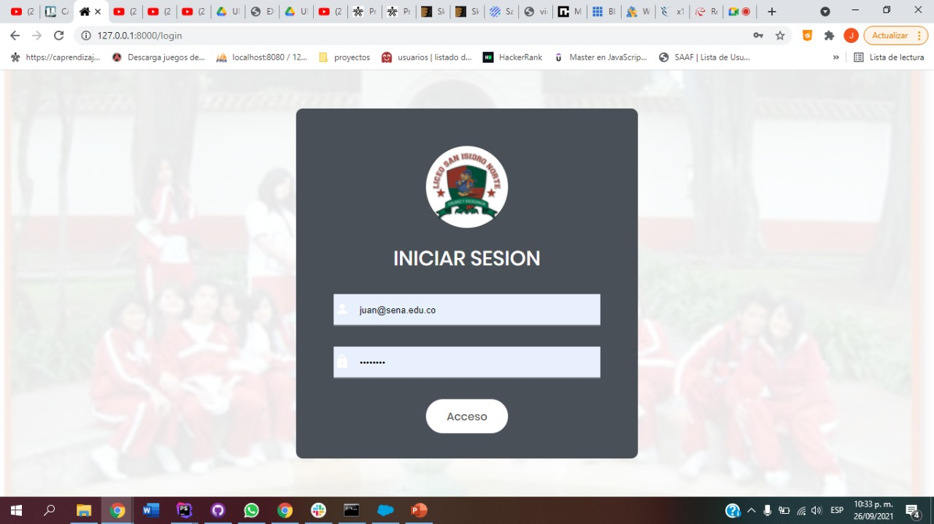

**Usuarios.**

En la entidad usuarios podemos realizar la gestión de crear modificar y visualizar los usuarios que se encuentran registrados

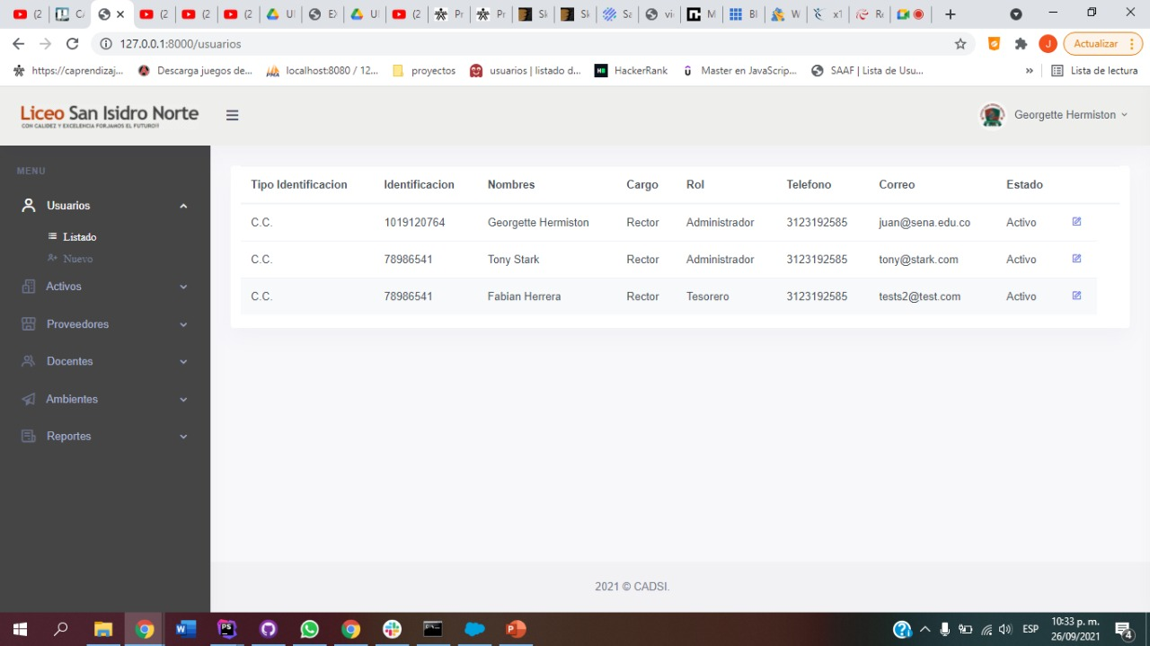

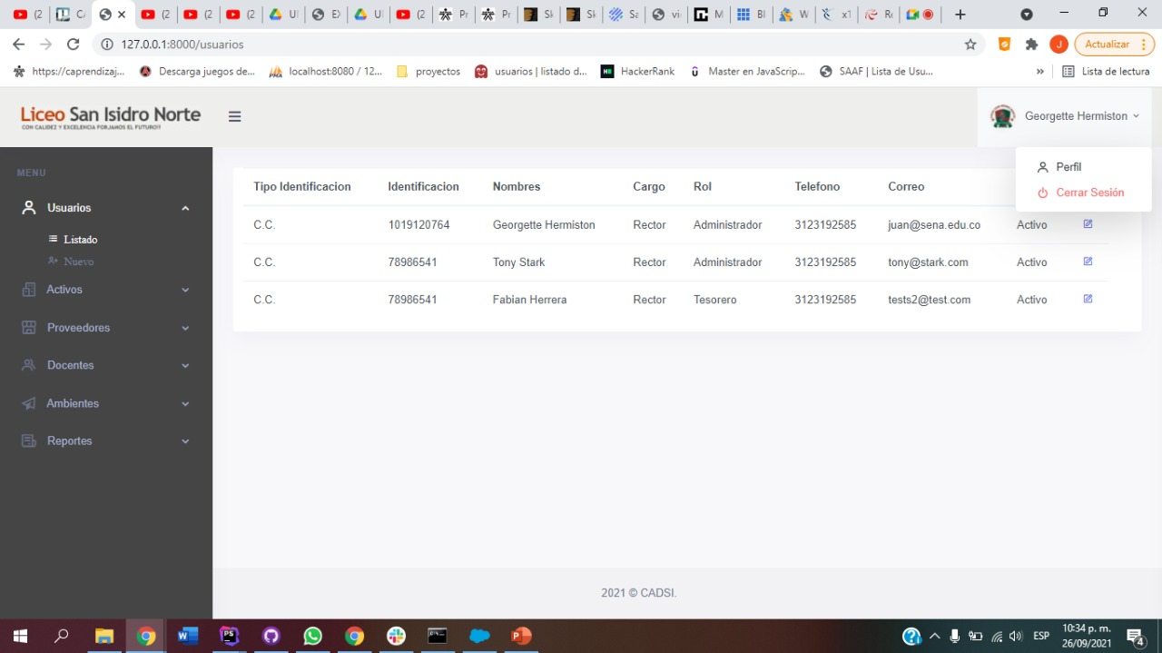

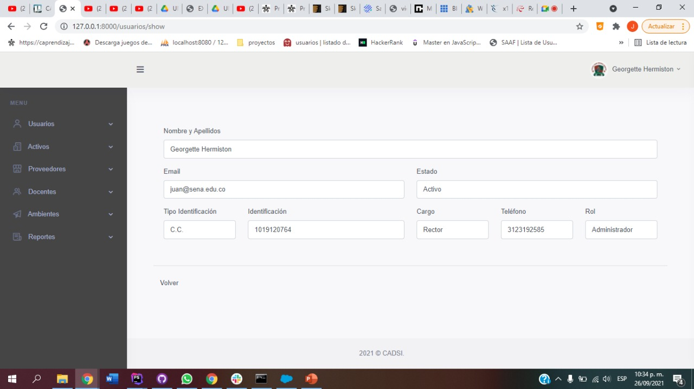

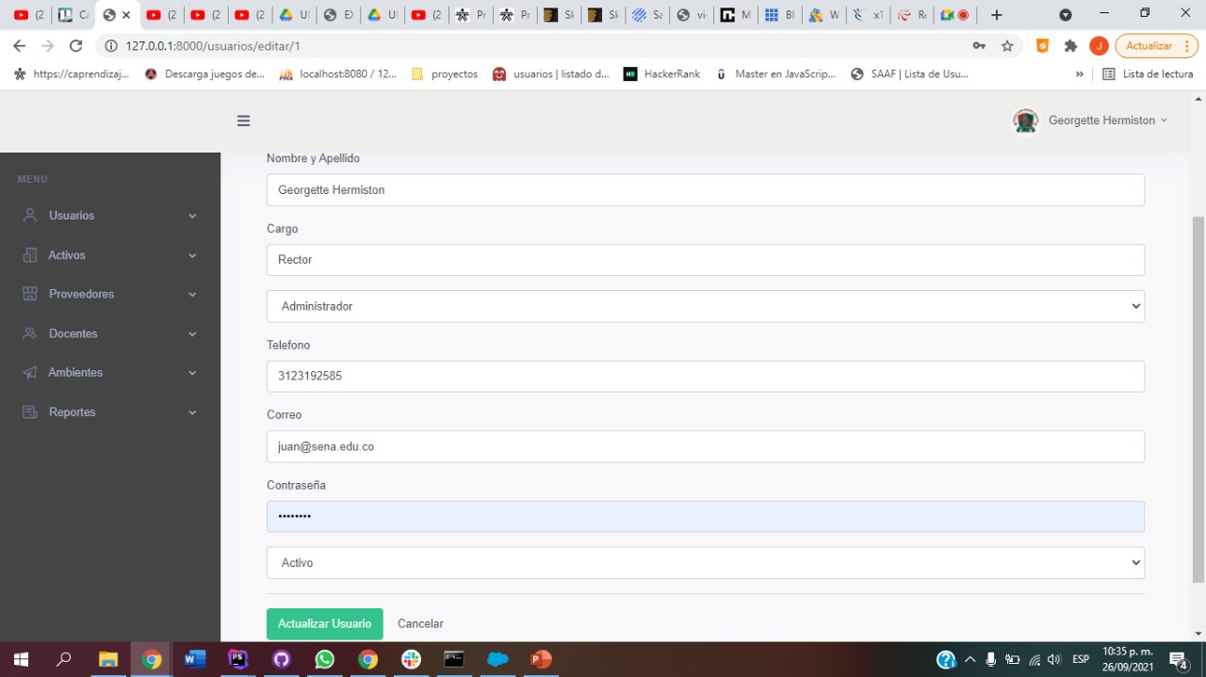

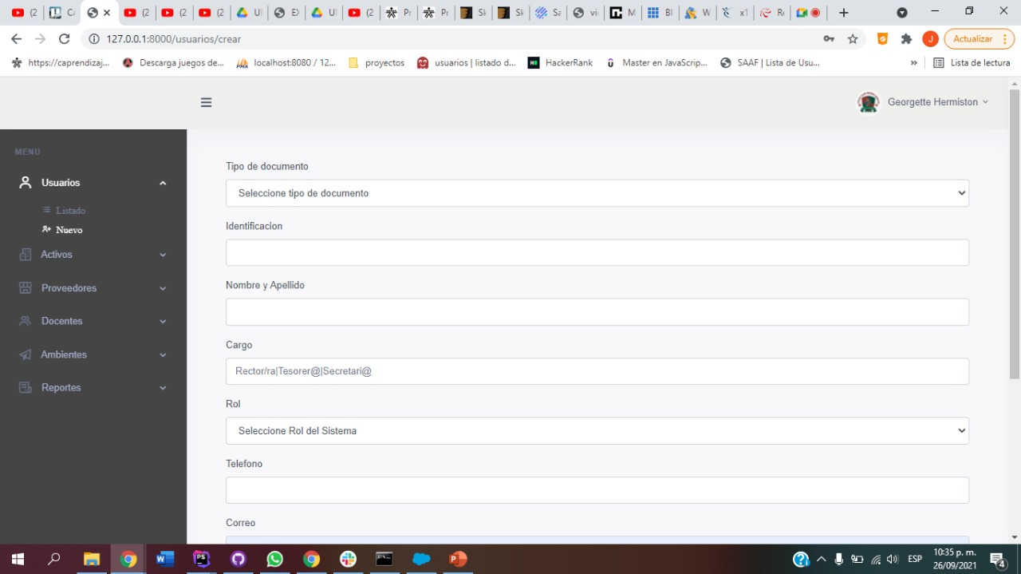

**Activos.**

* En la entidad Activos podemos gestionar la información que se registren dentro del sistema.

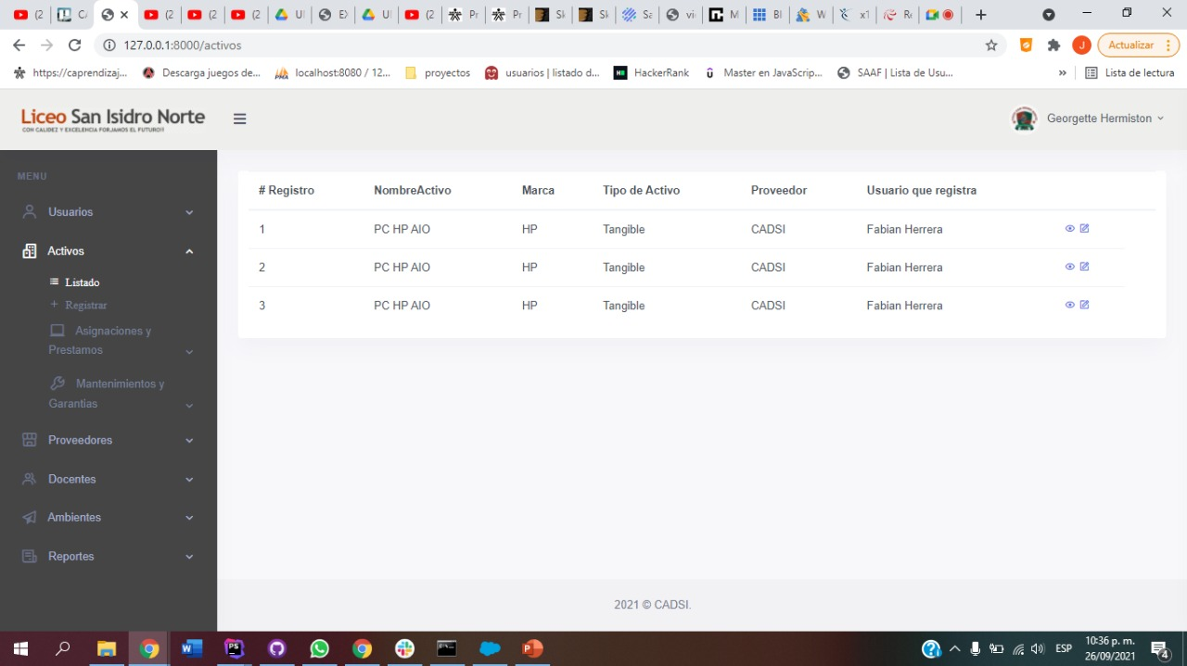

* Para poder crear un activo nuevo deben llenar los

campos completos como se muestra en la imagen.

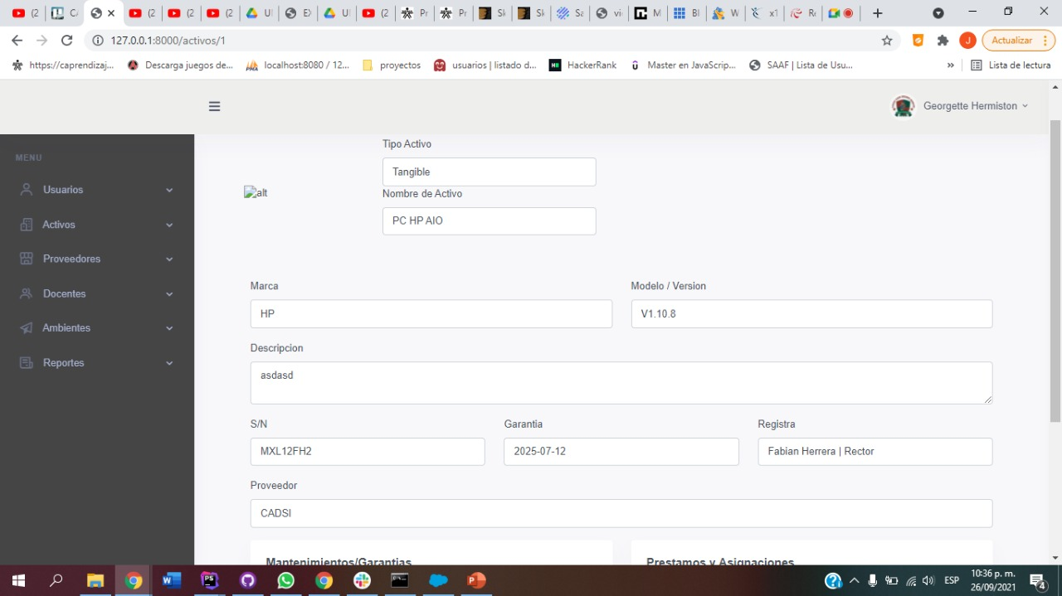

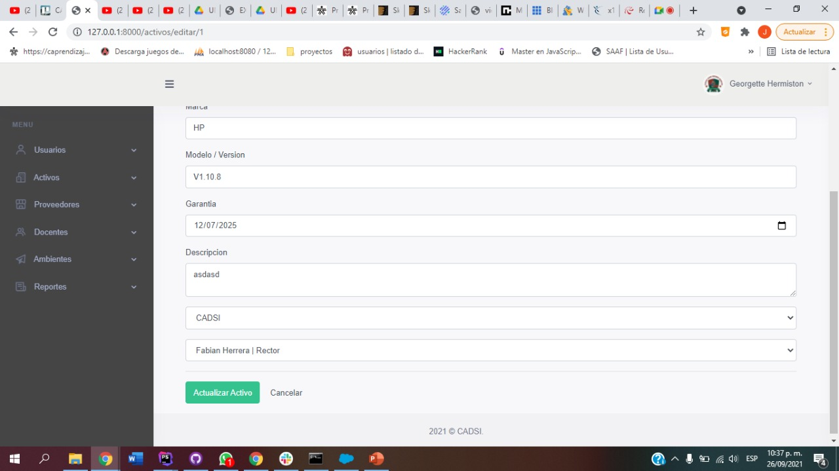

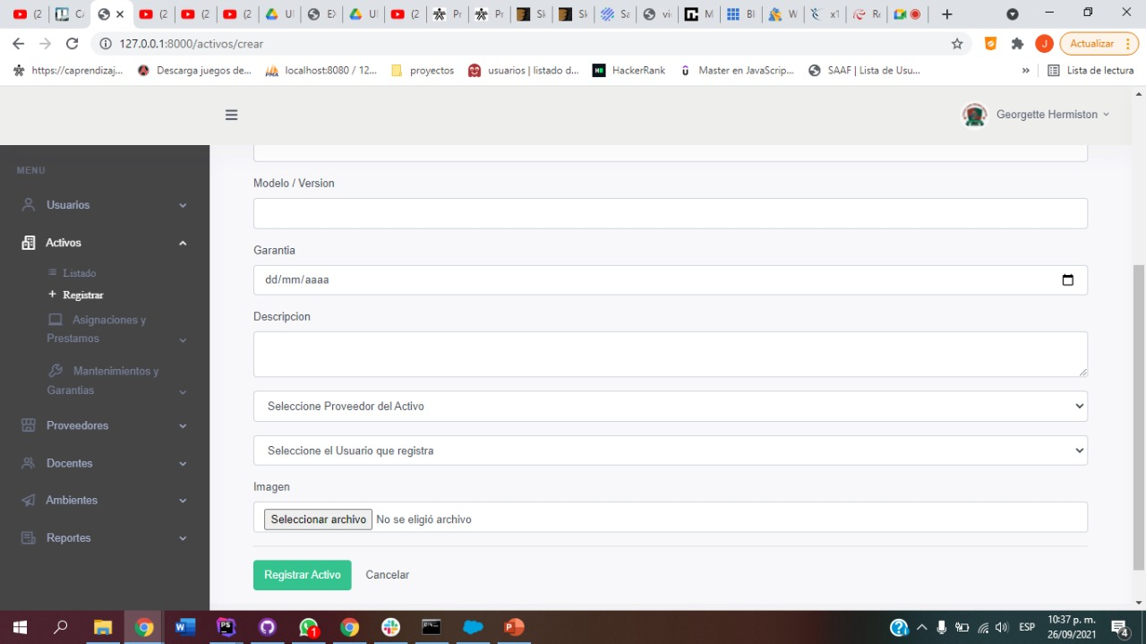

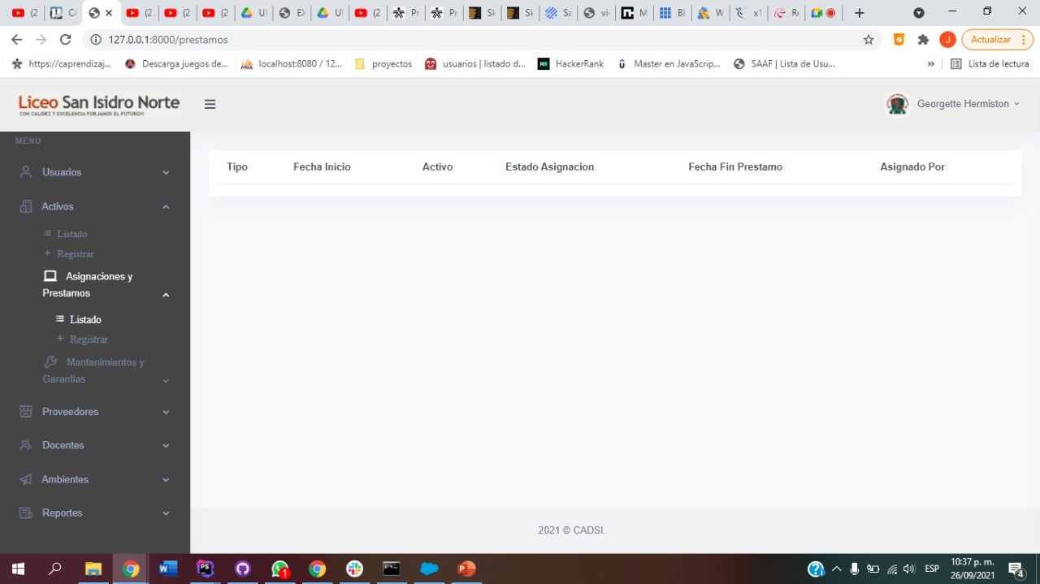

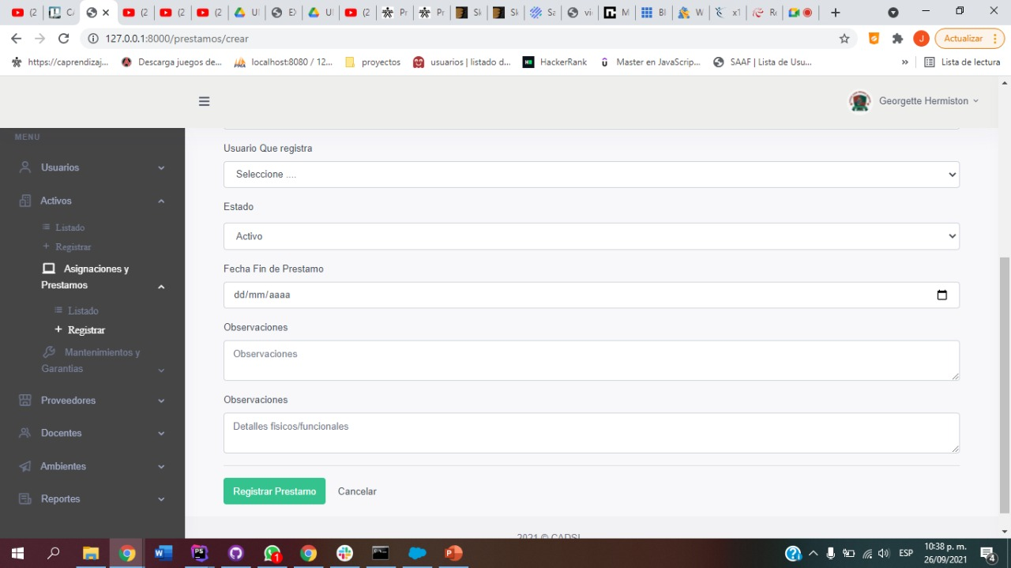

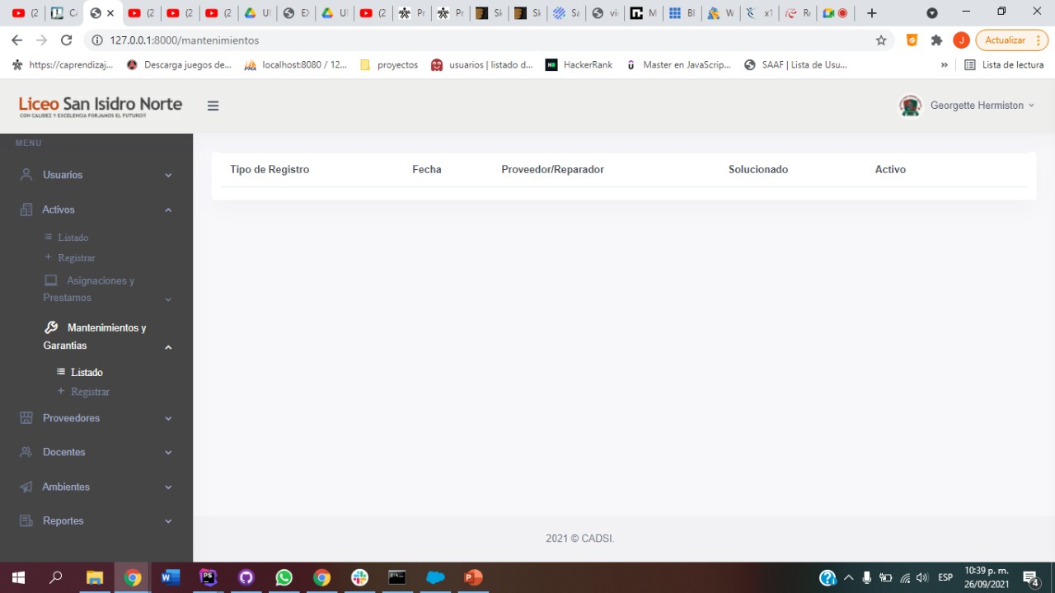

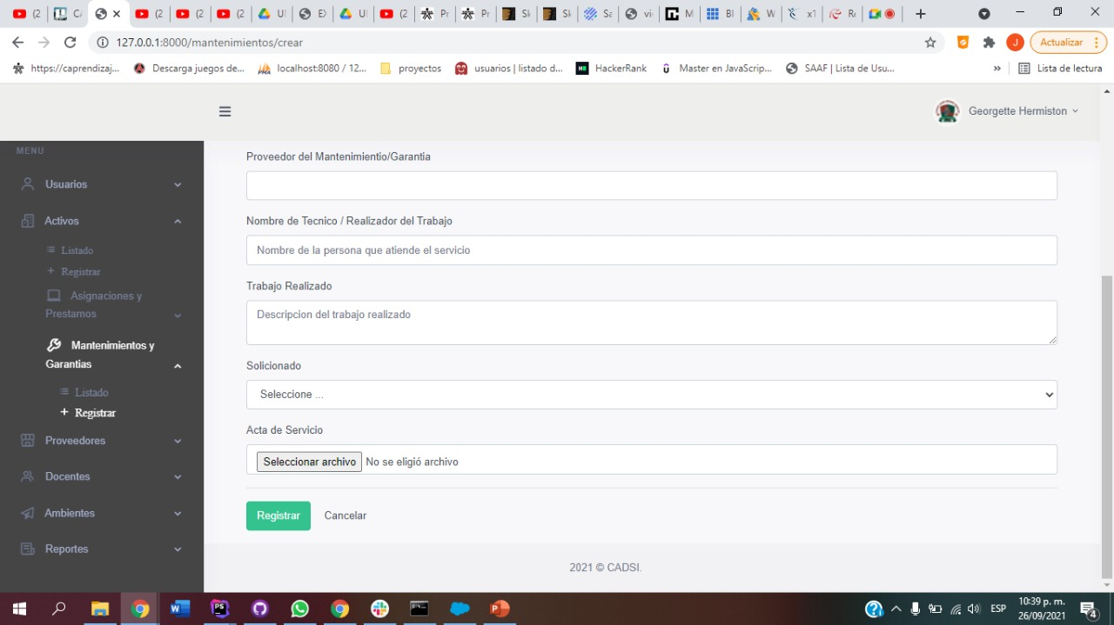

**Proveedores.**

* En la entidad proveedores podemos gestionar la información que se registra dentro del sistema.

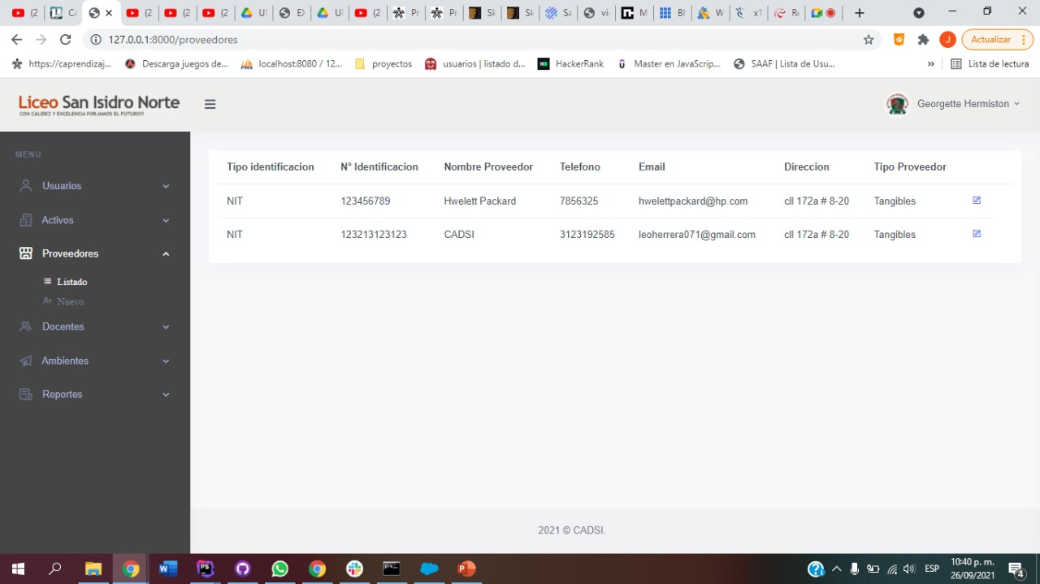

* Para poder crear un proveedor nuevo deben llenar los campos completos como se muestra en la imagen.

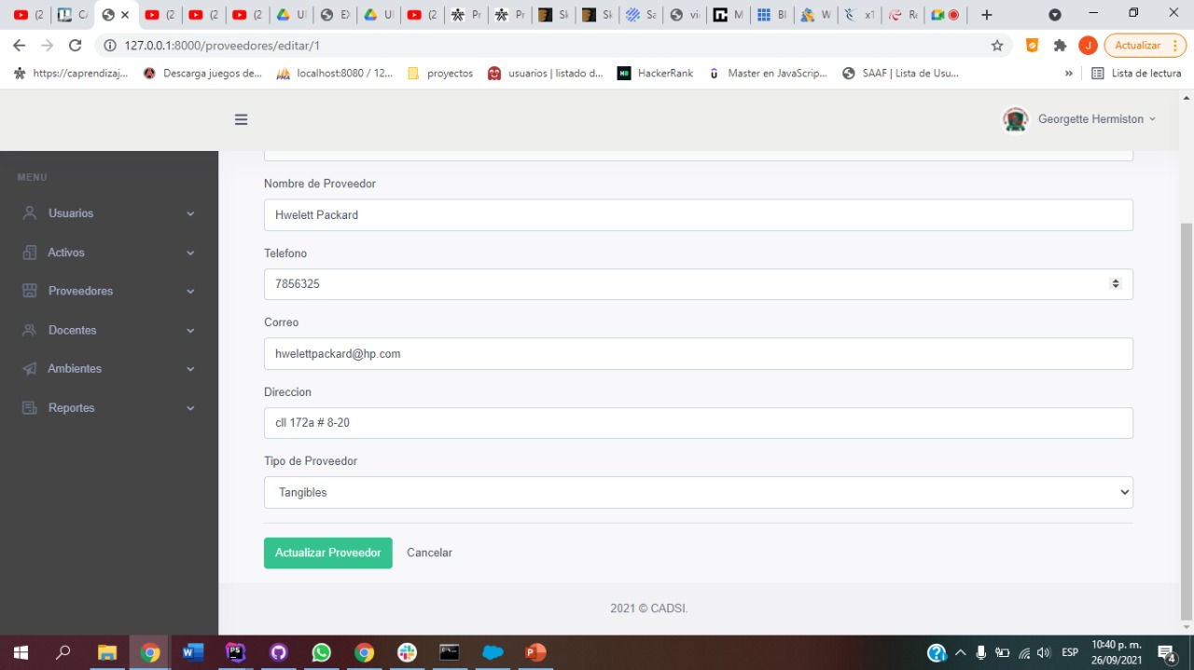

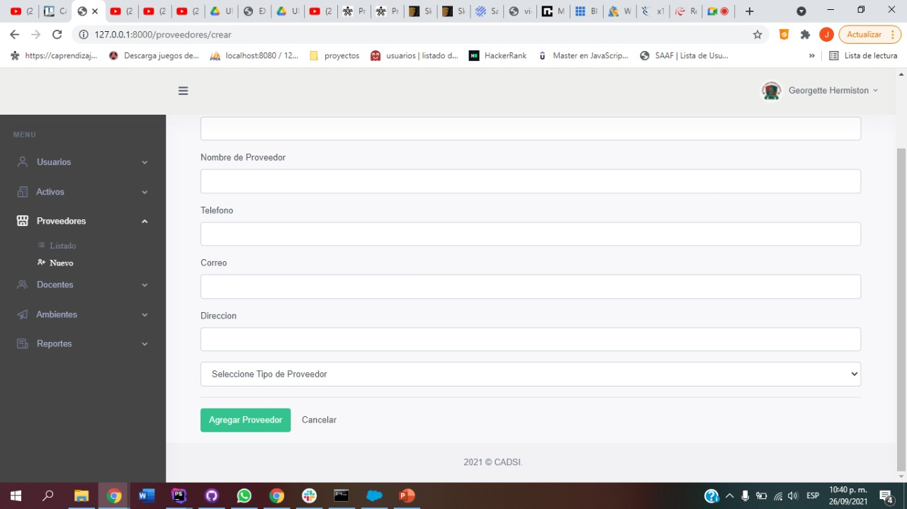

**Docentes.**

* En la entidad Docentes podemos gestionar la información que se registren dentro del sistema.

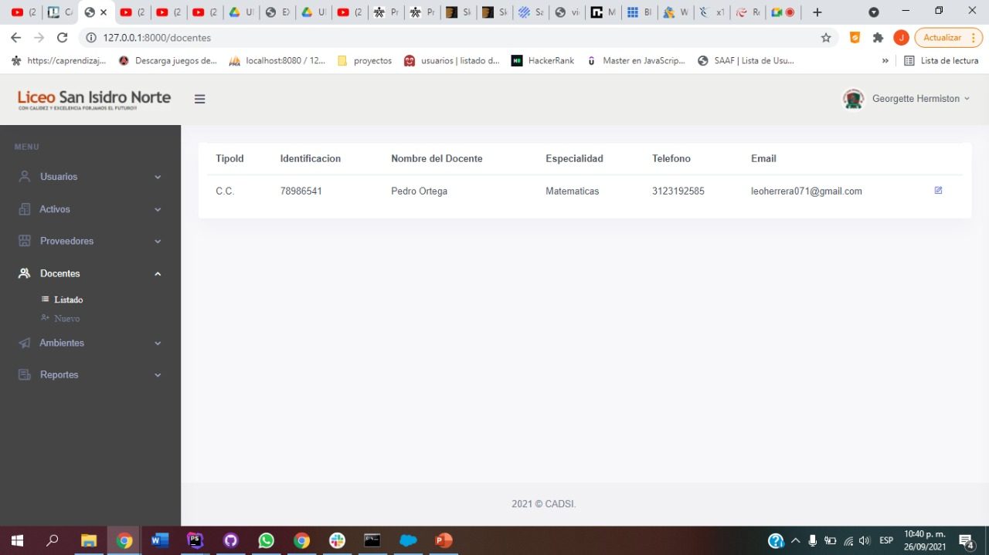

**Crear docente.**

* Para poder crear un docente nuevo deben llenar los campos completos como se muestra en la imagen.

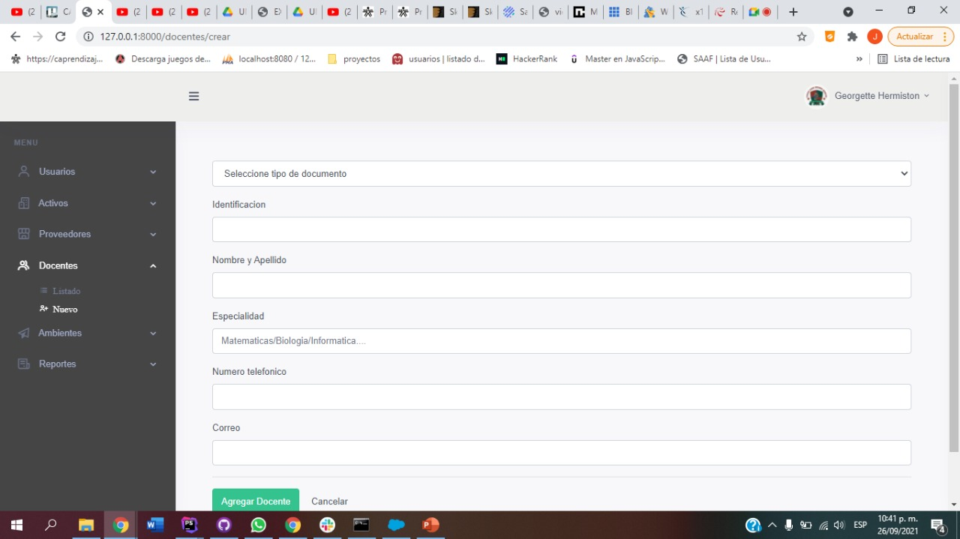

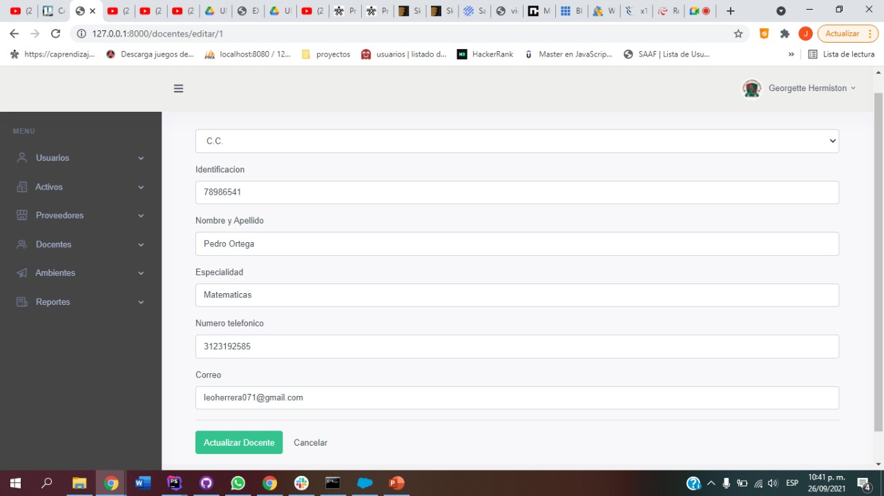

**Ambientes.**

* En la entidad ambientes podemos gestionar la información que se registren dentro del sistema.

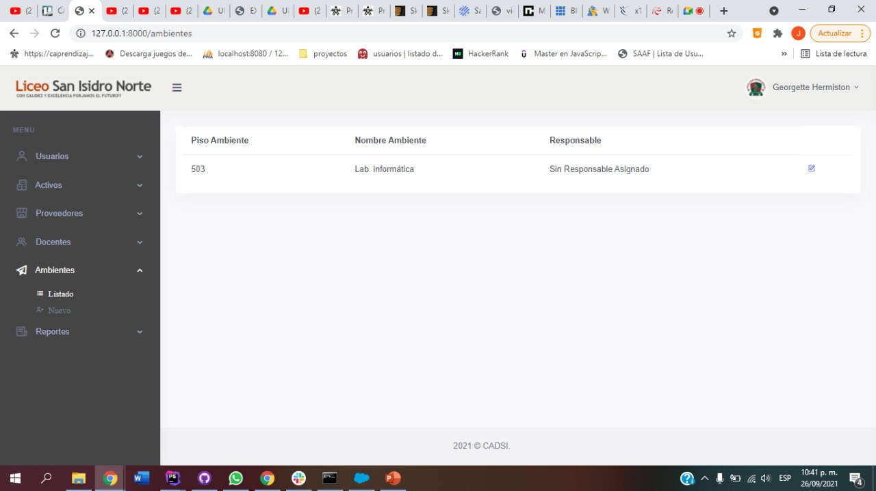

**Crear ambientes.**

* Para poder crear un ambiente nuevo deben llenar los campos completos como se muestra en la imagen

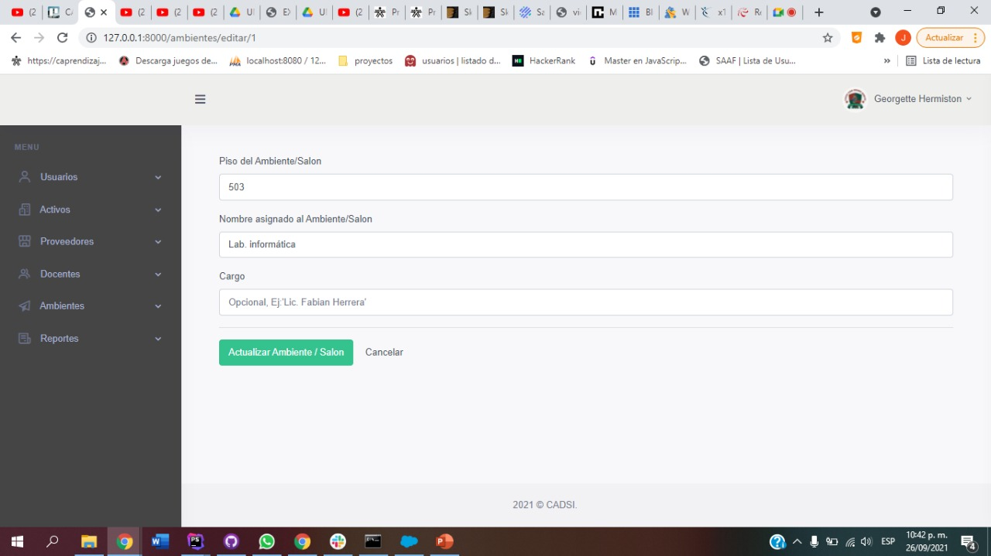

**Reportes.**

* En la entidad reportes podemos gestionar la información que se registren dentro del sistema.

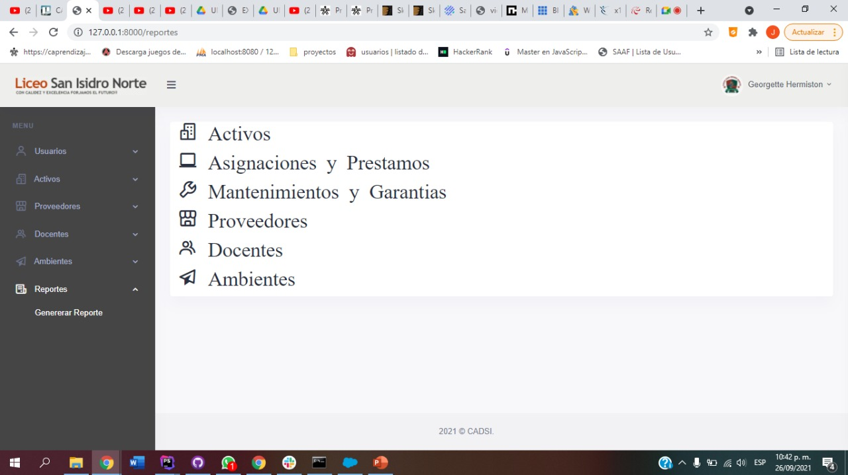

* Este es el formatos que se utiliza para todos los PDF de la aplicación.

